Методическая разработка

«Создание интерактивного теста на базе MS Excel»
Автор: Медведева Светлана Викторовна, ГБОУ Информационно-методический центр Кронштадтского района СПб, методист, стаж работы 7 лет, первая квалификационная категория

Рассмотрим демонстрационный пример

1. Запустите программу MS Excel.
Выполните команду Сервис – Макрос – Безопасность. В открывшемся диалоговом окне Безопасность во вкладке Уровень безопасности установите Средняя, для того чтобы в дальнейшем при открытии теста выполнить макрос.
В ячейку D3 введите запись ФИО, а в ячейку D4 – группа.

2. При создании теста с выборочным ответом или теста на сопоставление выполняется следующая последовательность действий:
1) выбирается меню Данные;
2) в ниспадающем меню выбирается команда Проверка;
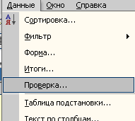
Рис. 15. Выбор меню Проверка
3) в диалоговом окне выбирается тип данных – Список;
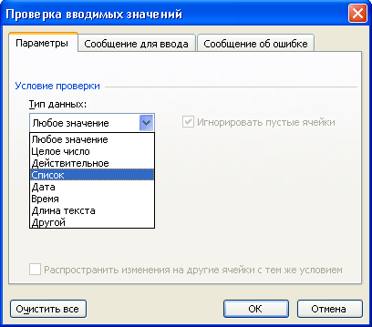
Рис. 16. Окно «Проверка вводимых значений»
4) в окне Источник перечисляются варианты ответов через точку с запятой.
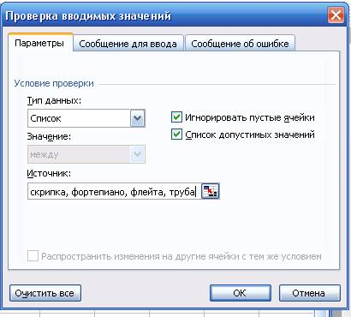
Рис. 17. Ввод вариантов ответа
Результатом выполнения операций будет список с выборочными ответами, из которых обучаемый должен будет выбрать один ответ.
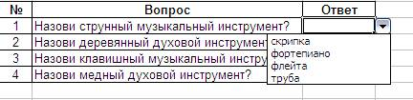
Рис. 18. Выпадающее меню с выбором ответа
5) закрепим полученные знания из п. 1. Введите в ячейку E4 списки групп, которые будут проходить тестирование;
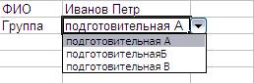
Рис. 19. Выпадающее меню с выбором группы
6) введите название теста: Тест на тему «Музыкальные инструменты»;
7) в строке 6 оформите заголовки столбцов теста;
8) в ячейки В7:В16 введите вопросы, а в ячейки С7:С16 введите ответы в виде списка с выборочными четырьмя ответами, среди которых один правильный;
9) лист 1 переименуйте в «Тест»;
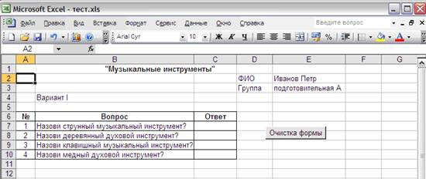
Рис. 20. Образец оформления теста в MS Excel
10) Создайте макрос, который очищает поля для возможности многократного тестирования и назначьте макрос кнопке с названием Очистка:
- выполните команду Сервис – Макрос – Начать запись. Дайте имя макросу Очистка. Выделите все поля с ответами и нажмите клавишу delete. Также удалите фамилию ребенка и группу;
- выполните команду Сервис – Макрос – Остановить запись;
- нарисуйте кнопку с помощью панели инструментов «Форма» и назначьте кнопке макрос Очистка;
Для подведения итогов тестирования можно предусмотреть специальный лист, переименовав его в Результат, на котором будут подведены итоги ответов;
11) создадим на листе ответов 5 макросов:
- Ваш ответ – ребенок может увидеть свои ответы;
- Результат – ребенок может увидеть, на какие вопросы он ответил неверно;
- Верный ответ – ребенок может увидеть правильные ответы;
- Оценка – ребенок может увидеть свою оценку;
- Очистка – для возможности многократного тестирования;
12) в строки А2 и А3 введите записи ФИО и группу соответственно;
13) скопируйте с первого листа номера вопросов и сами вопросы в столбцы А6:А15 и В6:В15;
14) введите остальные заголовки таблицы, согласно рисунку (Ваш ответ, Результат, Верный ответ);
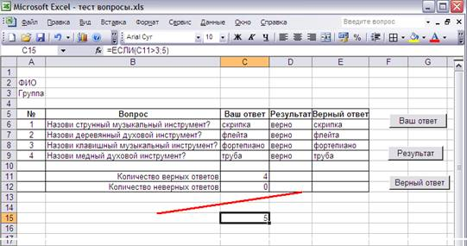
Рис. 21. Вывод итоговой оценки в тесте
Создадим первый макрос – Ваш ответ.
Перед созданием макросов на втором листе курсор на листе ответов устанавливайте в какую-нибудь пустую ячейку, где нет записей, например, для нашего примера F9.
15) выполните команду Сервис – Макрос – Начать запись. Дайте имя макросу Ваш ответ.
Чтобы на этом листе отображались фамилия и имя ребенка, создадим ссылку на соответствующую ячейку первого листа;
16) установите курсор в ячейку В2, нажмите знак «=», перейдите на лист вопросов и щелкните мышью в ячейку В2 (Иванов Петр) и нажмите клавишу «Enter». Аналогично введите группу (В3);
17) таким же образом в листе ответов введите в ячейку С6 ответ с листа вопросов;
18) скопируйте остальные варианты ответов: установите курсор в ячейку С6 и подведите его в правый нижний угол этой ячейки. Когда курсор примет вид «+», протяните вниз до ячейки С16;
19) остановите макрос. Нарисуйте кнопку и назначьте ей макрос Ваш ответ.
Далее оформляем столбец Результат. Для этого используем логическую функцию «если»;
20) создайте второй макрос – Результат. На листе ответов установите курсор в ячейку D6;
21) выполните команду Вставка – Функция (или кнопка fx рядом со строкой формул). Выберите в категории Логические функцию Если;
22) заполните поля согласно Рис 7. Текстовые ответы необходимо заключать в кавычки;
23) аналогичным образом заполните ячейки D7:D10;
24) остановите макрос. Нарисуйте кнопку и назначьте ей макрос Результат.
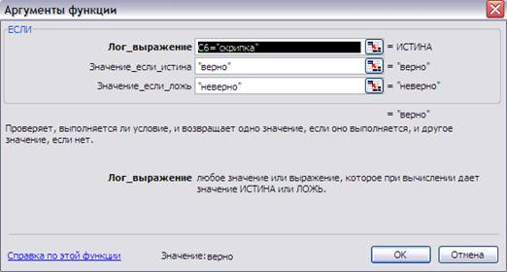
Рис. 22. Условие для проверки правильности ответа
Далее оформляем столбец Верный ответ;
25) создайте третий макрос – назовите его Ответ1. Установите курсор в ячейку Е6. Введите в ячейки E6:E15 верные ответы к вопросам;
26) остановите макрос. Нарисуйте кнопку и назначьте ей макрос Верный ответ.
Далее оформляем столбец Оценка. Для этого используем логическую функцию «если» и статистическую функцию «счет если»;
27) в строки В17 и В18 введите соответственно записи Количество верных ответов, Количество неверных ответов (см. рис. 7);
28) создайте четвертый макрос – назовите его Оценка;
29) установите курсор в ячейку С17. Выполните команду Вставка – Функция (или кнопка fx рядом со строкой формул). Выберите в категории Статистические функцию Счет если;
30) выделите на листе ответов диапазон D6:D15;
31) в строке критерий введите запись «верно» и нажмите кнопку ОК;
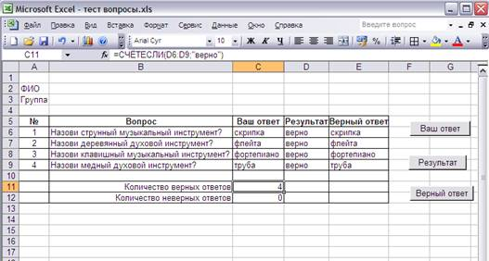
Рис. 23. Подсчет количества правильных ответов
32) аналогичным образом введите количество неверных ответов. Только в строке критерий введите запись «неверно».
Для выставления оценки используем функцию «если». Критерии оценивания:
Кол-во верных ответов | Оценка
4 | 5
3 | 4
2 | 3
<2 | 2
Для Excel эта запись будет выглядеть следующим образом:
ЕСЛИ(C11>3;5;ЕСЛИ(C11>2;4;ЕСЛИ(C11>1;3;2)
33) установите курсор в ячейку С21. Выполните команду Вставка – Функция (или кнопка fx рядом со строкой формул). Выберите в категории Логические функцию Если;
34) после открытия окна Аргументы функции щелкните мышью в ячейку С17. Ее адрес появится в строке Лог_выражение. Далее введите записи согласно рис. 10;
35) установите курсор в строку Значение,_если_ложь и нажмите на кнопку, ЕСЛИ (рядом со строкой формул) для создания следующего вложения функции Если.
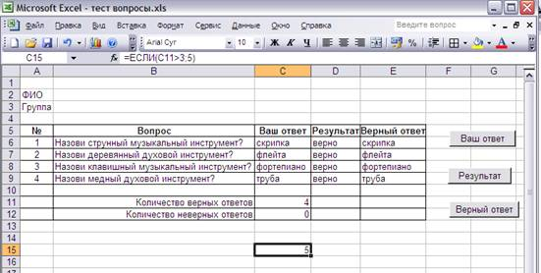
Рис. 24. Конечный вид теста «Музыкальные инструменты»
При каждом последующем открытии окна Аргументы функций нужно вводить записи
Лог_выражение | С11>3 | C11>2
Значение_если_истина | 5 | 4
Значение_если_ложь | (здесь нажимаем кнопку ЕСЛИ) | 3
36) остановите макрос. Нарисуйте кнопку и назначьте ей макрос Оценка.
Литература
1. Горвиц Ю. М. Новые информационные технологии в дошкольном образовании // Обруч. 1998. № 0. с.1.
2. Горячев А. В., Ключ Н. В. Все по полочкам. М.: Балас, 2007. 64 с.
3. Доктор Бит. Информатика для начинающих. М.: Стрекоза, 2009. 72 с.
4. Ягодина Л. А. Методические подходы к обучению педагога-психолога использованию информационных и коммуникационных технологий в дошкольном образовании. Дис. … канд. пед. наук. М., 2010. 162 с.

